ОТЧЕТ
о проведении предметной недели начальных классов
(01.12.2025 – 05.12.2025 г.)
В период с 1 по 5 декабря 2025 года в начальной школе была организована и успешно проведена предметная неделя, посвященная развитию функциональной грамотности обучающихся. Неделя прошла в активной и творческой атмосфере.
Тема недели: «Грамотный человек – успешный человек!»
Девиз недели: «Грамотность для жизни!»
Цель: продемонстрировать практическую значимость школьных знаний и умений, формируя у обучающихся способность применять их для решения жизненных задач.
Каждый день Недели был посвящён различным компетенциям, составным функциональной грамотности:
1 декабря (понедельник) – «Читательский марафон».
·Проведены единые уроки по теме «Что такое функциональная грамотность?», на которых в доступной форме объяснили важность чтения.
·Оформлена выставка-акция «Прочитал – удивился – рассказал!», где ученики с удовольствием делились интересными находками из книг.
2 декабря (вторник) – «Математика вокруг нас».
·Работала выставка творческих работ «Геометрия в моем доме», показавшая, как математика окружает нас в жизни.
·Для 1-2 классов прошла увлекательная ролевая игра «Магазин» в рамках практикума «Юные финансисты».
·Учащиеся 3-4 классов погрузились в решение практических задач, работая над проектом «Семейный бюджет».
3 декабря (среда) – «Естествознание и здоровье».
·На уроках «Окружающий мир» ученики 1-2 классов с увлечением проводили простые опыты «Что тонет, что плавает?».
·Учащиеся 3-4 классов на собственном опыте изучали явление конденсата в ходе эксперимента «Почему окно запотело?».

4 декабря (четверг) – «Креативное проектирование».
·Состоялся конкурс плакатов «Самая грамотная реклама», активизировавший творческий подход у детей.
·На уроках технологии царила рабочая сосредоточенность во время мастер-классов по оригами.
5 декабря (пятница) – День креативного мышления. Итоги недели.
·Для 1-2 классов провели занятие «Придумай новое применение стаканчику», которое вызвало много оригинальных предложений.
·Среди учащихся 3-4 классов прошёл продуктивный мозговой штурм «Спасём планету: Борьба с мусором».
Были подведены результаты и награждены самые активные участники недели.

Таким образом, предметная неделя в МОУ «Майская школа» стала важным этапом в образовательном процессе, способствовала повышению учебной мотивации и создала позитивные условия для применения знаний в ситуациях, близких к реальной жизни. Каждый день педагоги стремились максимально заинтересовать ребят, привлечь к активному участию в мероприятиях. Мероприятия комплексно развивали читательскую, математическую, естественнонаучную, финансовую грамотность и креативное мышление. Все мероприятия были проведены на должном организационном и методическом уровне, носили творческий, познавательный и занимательный характер.

«Читательский марафон».
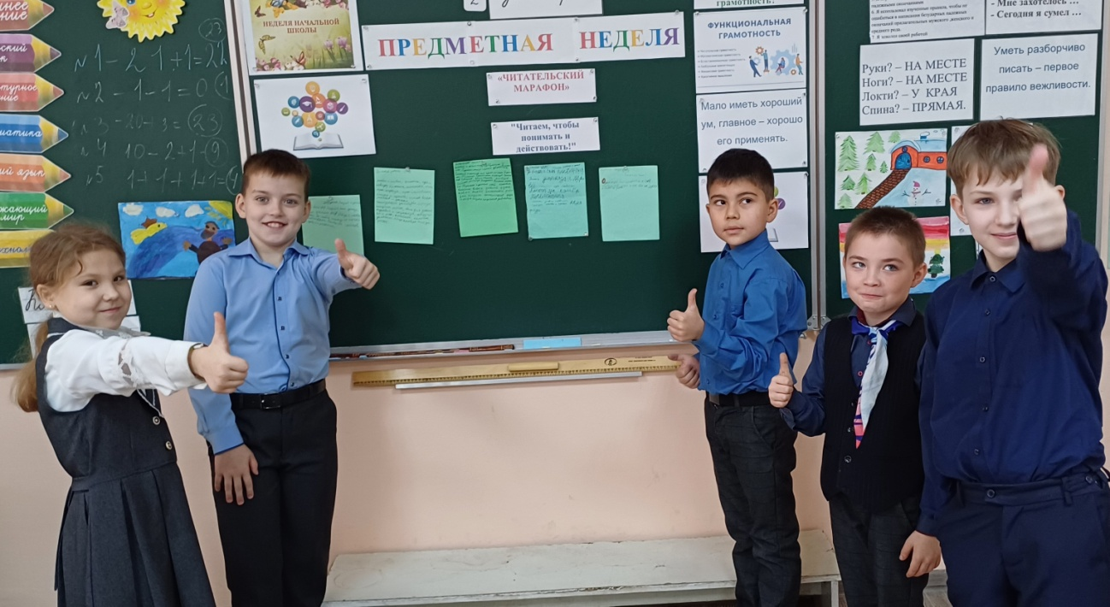

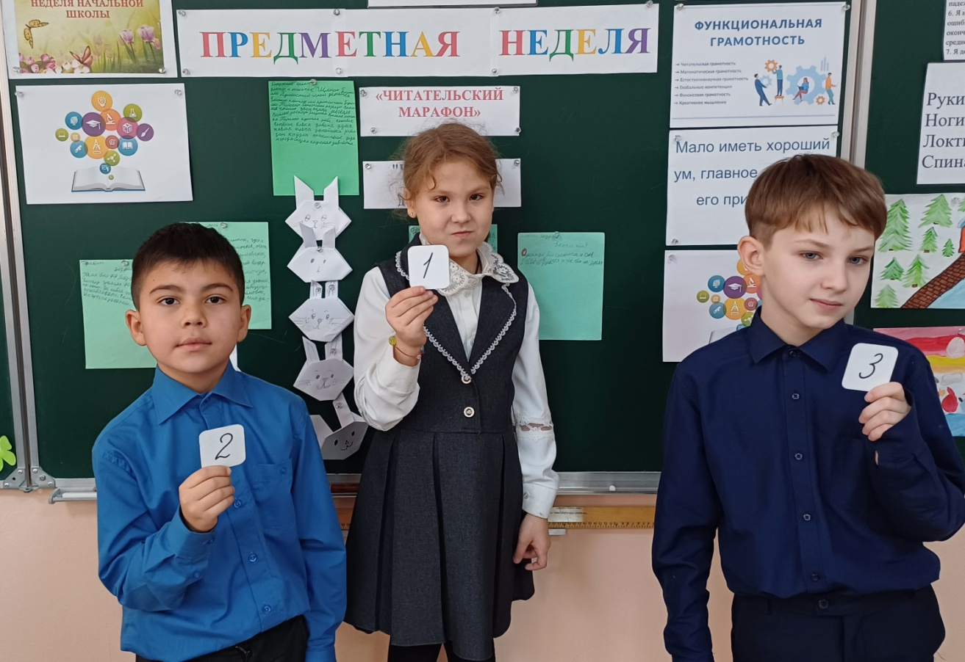

«Математика вокруг нас».
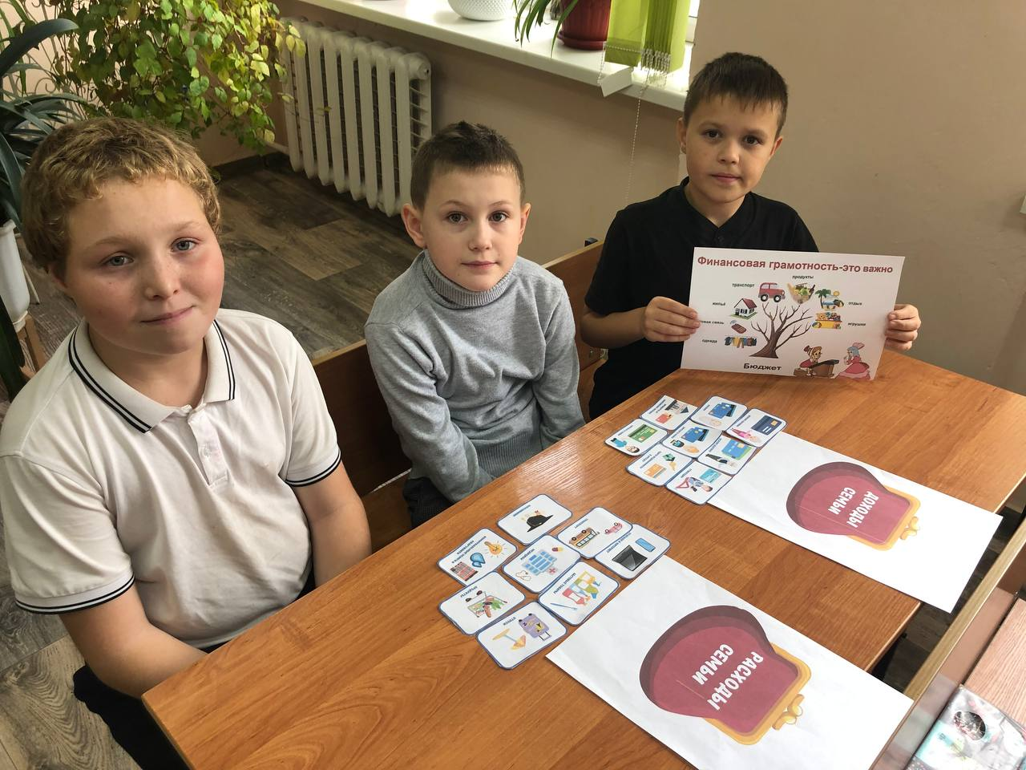

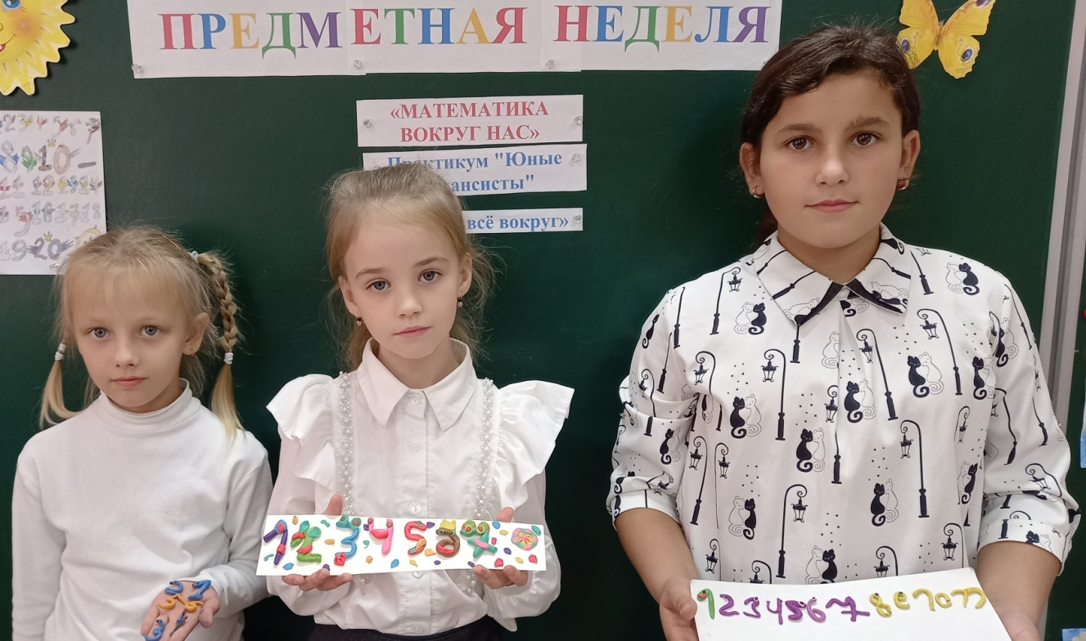

«Естествознание и здоровье».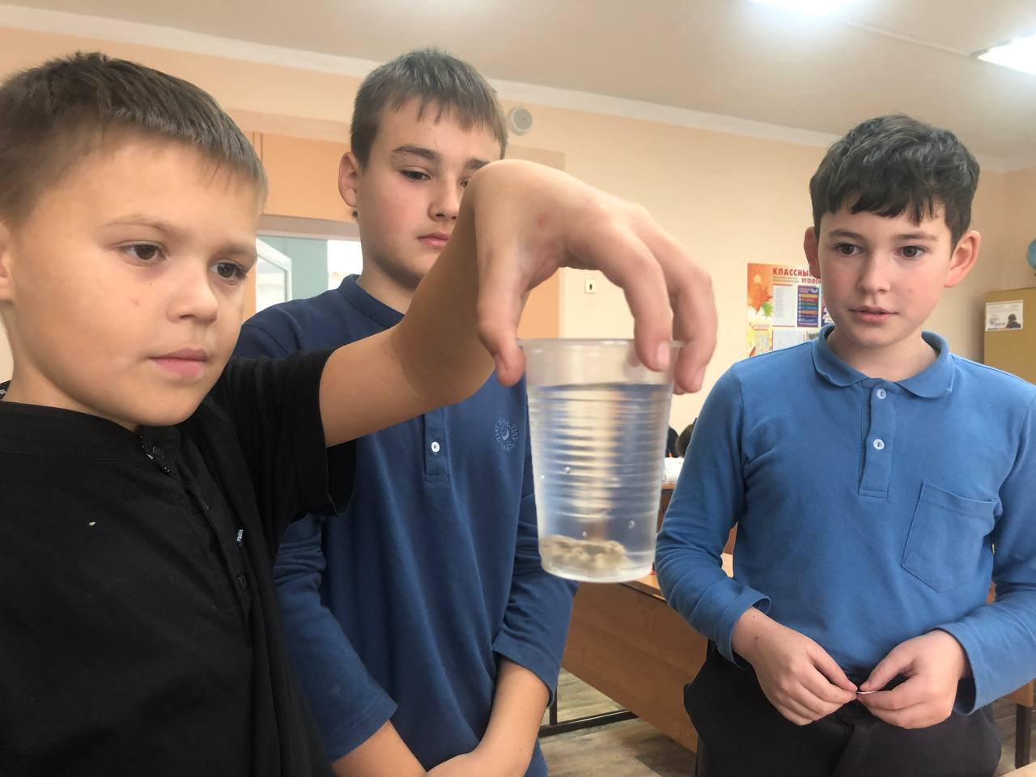
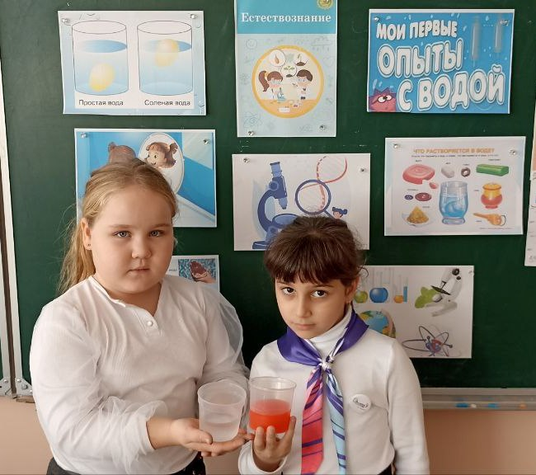

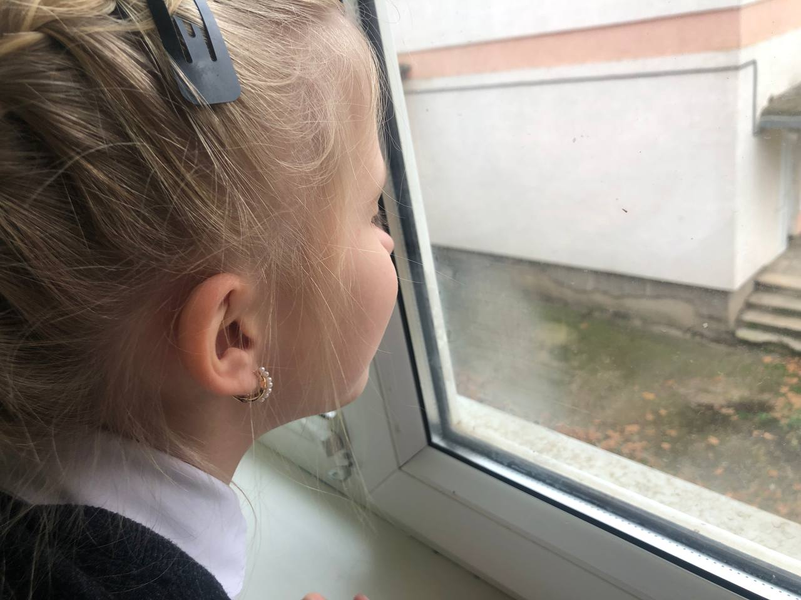

«Креативное проектирование».

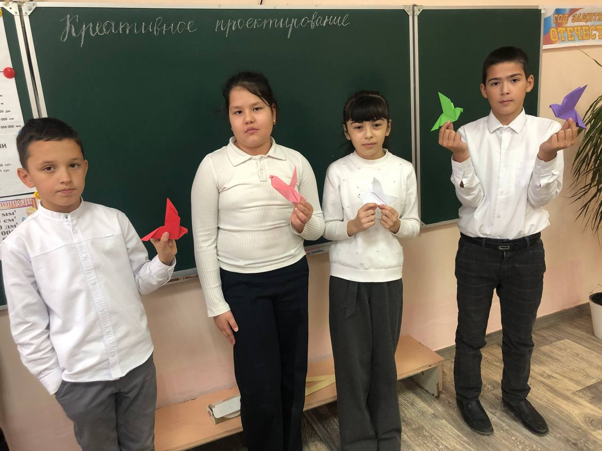
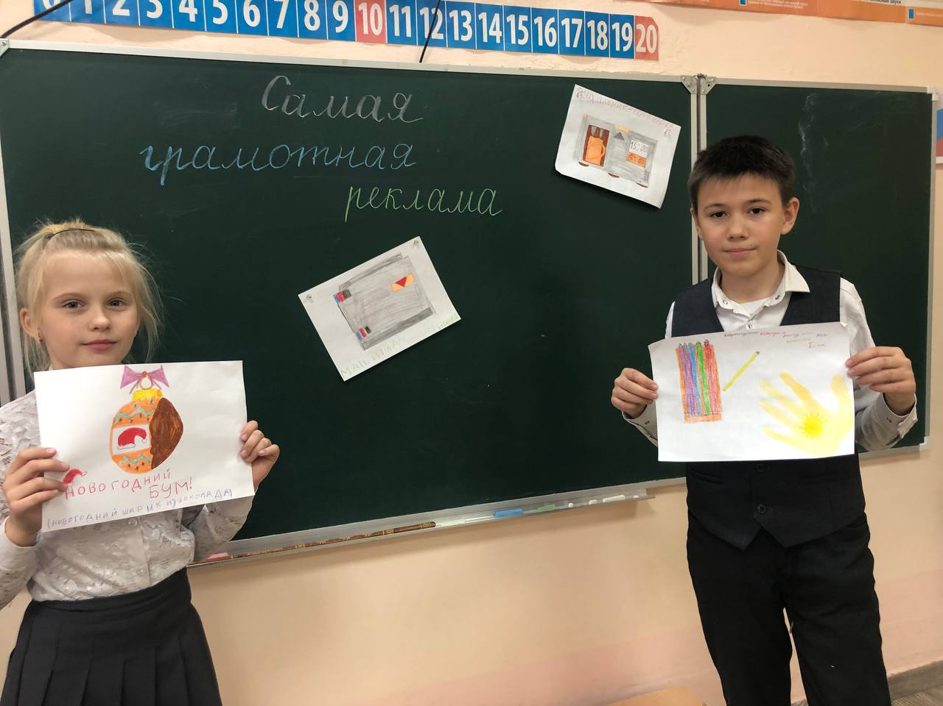

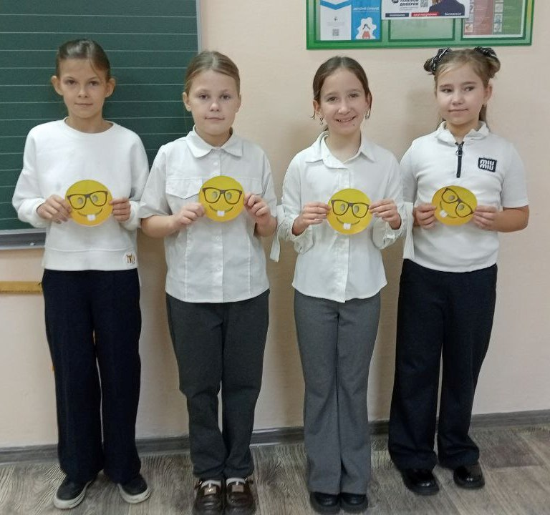
День креативного мышления. Итоги недели.
